审核费支出清单(Q、E、S)
企业名称 | 诸暨市泰格机械制造有限公司
审核日期 | 2021年04月28日 上午至2021年04月28日 上午 (共0.5天)  2021年04月29日 上午至2021年04月30日 上午 (共1.5天) |  |  |  |  |  | 审核人天数 |  |  |  | 2.0人日
审核体系 | 质量管理体系：初次认证第（二）阶段
基本信息 |  |  | 费用项目（按实际费用填写，无则写0） |  |  |  |  |  |  |  |  |  | 合计
姓 名 | 组内角色 | 审核天数 | 文件审核费 | 审核费 |  | 专业费 |  | 组长补助 |  | 专家费 |  | 指导费 | 合计
文波 | 组长 | 2 | 50 | 520 |  |  |  | 100 |  |  |  |  | 670
侯磊 | 组员 |  |  |  |  |  |  |  |  | 300 |  |  | 300
项目审核费合计 |  | 玖佰柒拾元整
组长签字 |  | 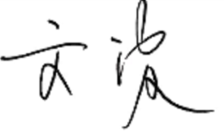 |  |  | 审核部签字
财务部签字

